Карточка 4 класс
Выбери правильный вариант ответа на вопрос, используя картинку.
- Welche Jahreszeit ist das?
- Das ist Sommer. b) Das ist Frühling.
c) Das ist Winter. d) Das ist Herbst.
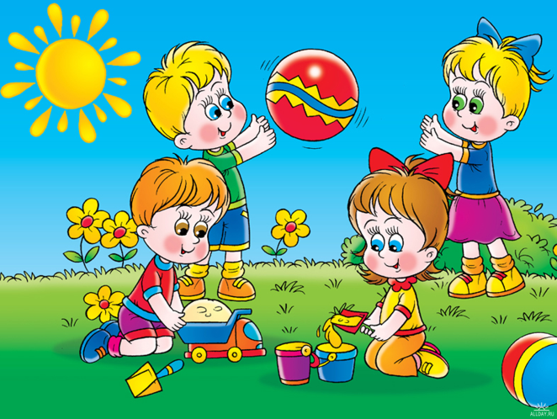
- Wie viel Mädchen gibt es auf dem Bild?
- zwei b) eins c) drei d) vier

- Wie ist das Wetter?
- Es ist windig. b) Es ist sonnig.
c) Es ist kalt. d) Es schneit.

- Was macht der Junge, der sitzt auf dem Gras?
- Er spielt mit dem Mädchen.
- Er spielt Piano.
- Er spielt mit dem Auto.
- Er spielt zu Hause.

5. Wie sind die Kinder?
- traurig.
- lustig.
- fleiβig.
- tapfer.

